ชื่อโครงการ
โครงการบ่มเพาะยุวทูตต้นกล้าจิตสาธารณะ อบต.พะตง ร่วมมือสืบสานงานสิ่งแวดล้อมชุมชน:ลดภาวะ โลกร้อนด้วยกระบวนการขยะเหลือศูนย์เพื่อการอนุรักษ์ลุ่มน้ำคลองอู่ตะเภา
ผู้วิจัย
นายอนันต์ วรรณสมาน (และทีมงาน)
พื้นที่เป้าหมาย
- บริเวณแนวเขตบุกรุกทำลายป่า หมู่ที่ 5 บ้านทุ่งจัง ลุ่มน้ำคลองอู่ตะเภา
วัตถุประสงค์ของโครงการ
- ฝึกกระบวนการทำงานแบบมีส่วนร่วมของยุวทูตต้นกล้าจิตสาธารณะ อบต.พะตง มาร่วมทำงานเชิงสังคม ทางด้านการรักษาสิ่งแวดล้อมชุมชนแบบมีส่วนร่วม
- ฝึกทักษะกระบวนการคิดและทักษะปฏิบัติในการสร้างงานของยุวทูตต้นกล้าจิตสาธารณะอบต.พะตงที่ต้องการกระทำกิจกรรมเชิงอนุรักษ์ออกสู่สายตาสังคมโรงเรียนและชุมชนต่างๆ ในเขตองค์การ บริหารตำบลพะตง อำเภอหาดใหญ่ จังหวัดสงขลา
- ขยายเครือข่ายยุวทูตต้นกล้าจิตสาธารณะ อบต.พะตง ทั้งในโรงเรียนและในชุมชน ให้มาร่วมรักษาสิ่งแวดล้อมชุมชนเพื่อนำพาสังคมไปสู่ “สุขภาวะ”
ประโยชน์ที่คาดหวังว่าจะได้รับของโครงการ
- ยุวทูตต้นกล้าจิตสาธารณะ อบต.พะตง สามารถค้นหาศักยภาพของตนเอง เพื่อนำไปสู่ทางเลือกการดำเนินชีวิตที่เหมาะสม
- เป็นการสร้างโอกาสให้ยุวฑูตต้นกล้าจิตสาธารณะ อบต.พะตง เกิดการรวมกลุ่มและเชื่อมโยงกิจกรรมจากในห้องเรียนออกสู่สังคมในโรงเรียนและชุมชนในลักษณะเครือข่ายเยาวชนเพื่อให้เกิดการพัฒนา อย่างสร้างสรรค์ในระดับตนเอง ระดับกลุ่มและระดับสังคม
- สังคมรักษ์สิ่งแวดล้อมในโรงเรียนและชุมชนสามารถขับเคลื่อนนโยบายสาธารณะที่คำนึงถึงการทำงานแบบมีส่วนร่วมกันอย่างเป็นรูปธรรมด้วยนวัตกรรม “ขยะเหลือศูนย์”
- เยาวชนนักอนุรักษ์มีกระบวนการสร้างเครือข่ายกันเอง เพื่อช่วยกันพัฒนาและฟื้นฟูงานสิ่งแวดล้อม ในโรงเรียนและชุมชนให้มีบรรยากาศที่ปราศจากขยะจนสามารถไปสู่นวัตกรรม “ขยะเหลือศูนย์” ของ อบต.พะตงอย่างยั่งยืน

กลุ่มเป้ามายของโครงการ
- ครู/นักเรียนโรงเรียนหาดใหญ่วิทยาลัย 2 จำนวน 200 คน
- ครู/นักเรียนโรงเรียนบ้านทุ่งจัง จำนวน 15 คน
- ครู/นักเรียนโรงเรียนบ้านควนเนียง จำนวน 15 คน
- ครู/นักเรียนโรงเรียนบ้านทุ่งปรือพิทยาคม 80 จำนวน 15 คน
- โรงงานภาคเอกชน จำนวน 3 แห่ง ได้แก่ บริษัท เซฟสกิน คอเปอร์เรชั่น (ประเทศไทย)จำกัด บริษัทพาแนลพลัส จำกัด และบริษัทสยามเซมเพอร์เมด จำกัด
- กำนัน ผู้ใหญ่บ้าน พนักงาน อบต. สมาชิก อบต. และคะผู้บริหาร
- -ราษฎรบ้านทุ่งจัง จำนวน 200 คน
การขยายผลของโครงการ
-
วิธีดำเนินการ
กิจกรรม | วัน/เดือน/ปี | ผู้รับผิดชอบ
ขั้นวางแผน  1. ประชุมวางแผนพัฒนาโครงการ  2. ประสานผู้เกี่ยวข้อง | มิ.ย. 2554  มิ.ย. 2554 | เครือข่ายรักษ์คลองอู่ตะเภา  ทีมงานสวนสายน้ำ
3. เตรียมจัดหา/ซื้อวัสดุ  4. เตรียมออกแบบสอบถามเพื่อใช้เคาะประตูบ้านของชุมชน | มิ.ย. 2554  มิ.ย. 2554
ขั้นดำเนินการ  1. กิจกรรมสัมมนายุวทูตต้นกล้าจิต-สาธารณะ อบต.พะตง จากโรงเรียนและจากชุมชน  2. กิจกรรมค่ายครอบครัวต้นกล้าฯ ร่วมใจทำ อบต.พะตงให้น่าอยู่  3. กิจกรรมยุวทูตต้นกล้าจิตสาธารณะ อบต.พะตงออก เคาะประตูบ้าน  4. กิจกรรมรายการวิทยุ “เวลาหรรษากับยุวทูตต้นกล้าจิตสาธารณะอบต.พะตง”  5. กิจกรรมผลิตสื่อมัลติมีเดีย“ยุวทูตต้นกล้าจิตสาธารณะ อบต.พะตงร่วมสืบสานงานสิ่งแวดล้อมชุมชน”  6. กิจกรรมถอดบทเรียนเครือข่ายยุวทูตต้นกล้าจิตสาธารณะ อบต.พะตง | ก.ค. 2554  ก.ค. 2554  มิ.ย. –ส.ค. 2554  สัปดาห์ละครั้ง  ตลอดโครงการ  ส.ค. 2554 | เครือข่ายรักษ์คลองอู่ตะเภา  ทีมงานสวนสายน้ำ  เครือข่ายรักษ์คลองอู่ตะเภา  ทีมงานสวนสายน้ำ  ทีมงานทุกคน  ทีมงานประชาสัมพันธ์ต้นกล้าฯ  ทีมงานประชาสัมพันธ์ต้นกล้าฯ  ทีมเยาวชนผลิตสื่อลุ่มน้ำทะเลสาบ  กลุ่มครูแกนนำต้นกล้ อบต.พะตง
ขั้นสรุปผล  1. รวบรวมและประเมินผลกิจกรรม  2. สรุปรายงานผู้เกี่ยวข้อง | มิ.ย.-ส.ค. 2554  ก.ย. 2554 | ทีมประเมินผลต้นกล้า อบต.พะตง  ทีมกองเลขานุการต้นกล้า อบต.พะตง
การติดตามโครงการ
เกณฑ์ | มี | ไม่มี | อย่างไร | รูปภาพ
- ผลการดำเนินงานเป็นประโยชน์ต่อชุมชน/พื้นที่ |  |  | - มีประโยชน์ในด้านฝึกให้มีจิตสาธารณะให้เยาวชนในการช่วยเหลืองานต่างๆในชุมชน  - ขยายผลงานการเฝ้าระวังสิ่งแวดล้อมคลองอู่ตะเภา | 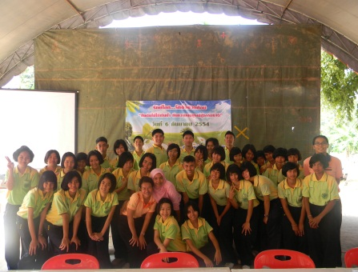  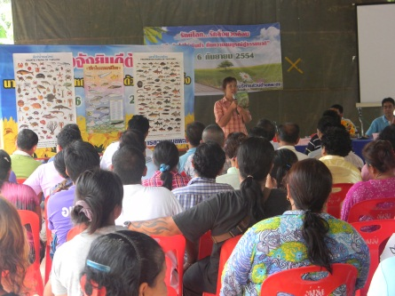  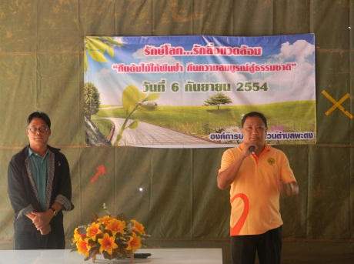
- มีการดำเนินงานที่ต่อเนื่อง |  |  | - มีการดำเนินการที่ต่อเนื่อง เชื่อมโยงกิจกรรมกับกลุ่มชุมชนใน 8 หมูบ้าน ต. พะตง  - มีการต่อยอดโครงการ คิดโครงการอื่นๆ เช่น โครงการเศษฐกิจพอเพียง
- มีการขยายผลในเชิงจำนวนสมาชิก พื้นที่ร่วมดำเนินกิจกรรม |  |  | - มีการขยายกลุ่มไปสู่ชุมชน
- มีการเรียนรู้และพัฒนา |  |  | - มีการศึกษาดูงานเรื่องการจัดการจัดการขยะจากชุมชนอื่น
- มีความสามารถในการบริการจัดการสู่ความยั่งยืน เช่น มีการระดมทุน มีองค์กรชุมชนทำหน้าที่ประสาน กำกับดูแล |  |  | -

